[该文章与另篇不同作者的论文几乎完全相同！吉林大学中日联谊医院论文遭撤稿](https://mp.weixin.qq.com/s?__biz=Mzk1NzgyODkzOQ==&mid=2247486476&idx=5&sn=39639db3f0157b0d3e146a530e1b403e&chksm=c231f02ccf771809673c3a98f4ce9896c1e4248e35a4400858a9b2b0e259e42a798ee5e5f77c&scene=126&sessionid=1743871375)

[洞察学术](javascript:void(0);)2025-04-05 09:31:20澳大利亚

# 近日，一篇发表在International Journal of Clinical and Experimental Medicine (2015）刊上的标题为"The up-regulation of miR-300 in gastric cancer and its effects on cells malignancy“miR-300在胃癌中的表达上调及对细胞恶性程度的影响的研究论文被知名学者Elisabeth M Bik指出这篇论文与同一所大学发表在同一期刊同一期、不同作者的另一篇论文几乎完全相同等问题。该论文由来自吉林大学中日联谊医院结直肠肛门外科的作者Zhen Shen , Chunsheng Li , Kai Zhang , Wei Yu , Huijie Xiao , Bo Li , Tongjun Liu共同完成。

**通讯作者：Tongjun Liu（吉林大学中日联谊医院结直肠肛门外科）**

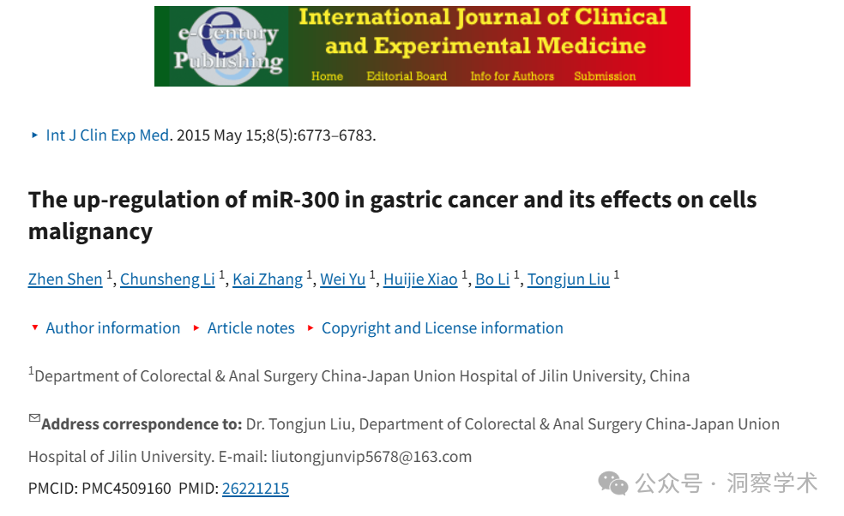

**2020年6月Elisabeth M Bik在pubpeer上提出质疑：**

这篇论文与同一所大学发表在同一期刊同一期、不同作者的另一篇论文几乎完全相同，即

Xiao-Heng Xu、Da-Wei Li、Hui Feng、Hong-Mei Chen、Yan-Qiu Song，“MiR-300 通过靶向 p53 来调节乳腺癌的恶性程度”，国际临床与实验医学杂志 (2015)，pubmed：26221232 - 参见：https ://pubpeer.com/publications/56820CA22CE3BB3EC2C77619F888EE 正如三年前 Furcifer Minor 所展示的，这两篇论文的文字和图表几乎 100% 相同。

其他评论者也发现这些几乎相同的论文中的图表与旧论文中发表的图表有相似之处。

举例来说，下图显示了两篇论文图 4 中所示的 Kaplan-Meier 生存图和 p53 表达图（顶部），并与 2013 年的一篇较早的论文（doi:10.3748/wjg.v19.i41.7078）（底部）中的图进行了比较。

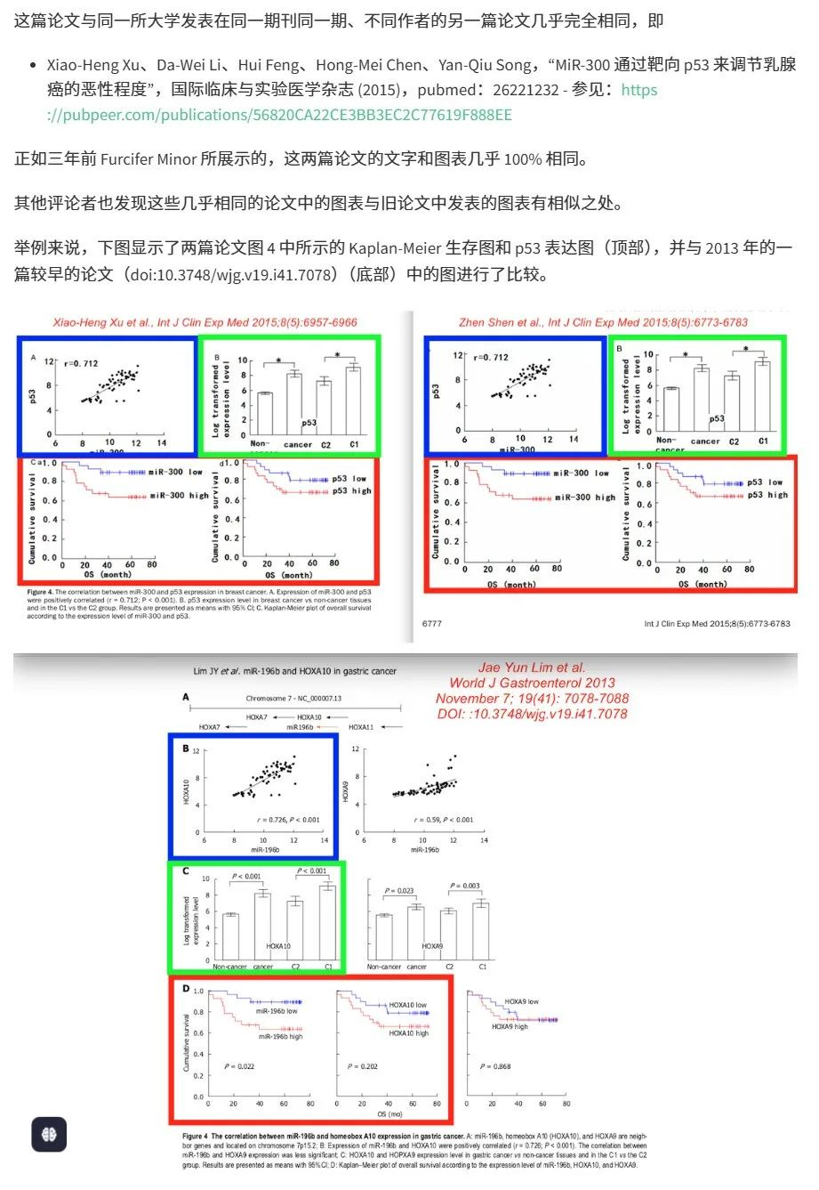

2015 年 Int J Clin Exp Med 两篇论文中的图 5 与 2011 年论文（论文编号 7）中的图 3 显示出一些有趣的文本和图像相似性。这篇 2011 年的论文是 Shui-Long Guo 等人，International Journal of Biological Sciences 2011；7(5):567-574，doi:10.7150/ijbs.7.567。

如下图粉色和橙色框所示，三篇论文的蛋白质印迹非常相似。此外，2011 年（可能是原始）论文的 miRNA 结合位点在两篇 2015 年论文的图 5A 图例中都有描述，但未显示。

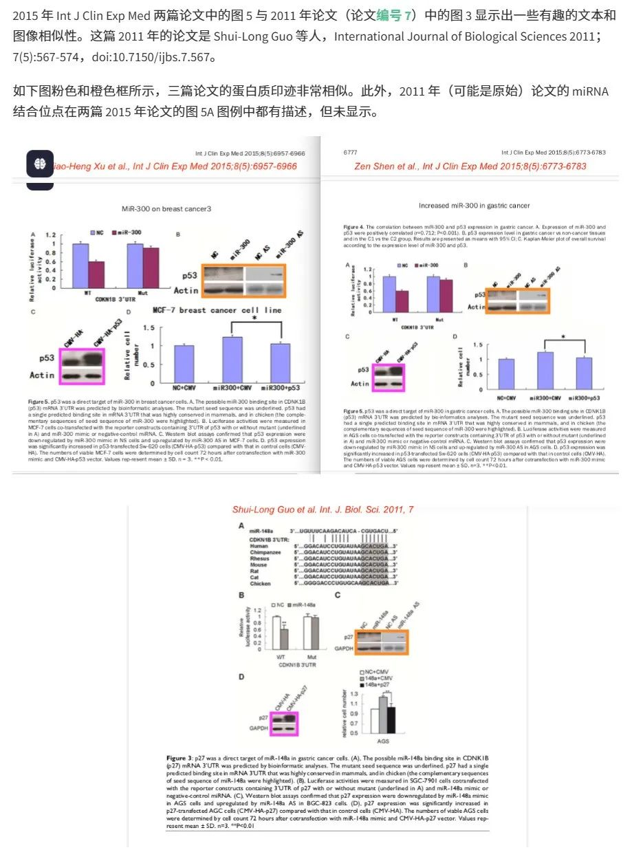

Zhen Shen IJCEM 2015 论文（但不是 Xiao-Heng Xu IJCEM 2015 论文）的第 6 图与我称之为论文#8 的论文非常相似，即 Jun Tie 等人，PLOS Genet 6(3): e1000879 (2010)。doi:10.1371/journal.pgen.1000879。

这篇论文#8似乎是 Zhen Shen 论文图 6 中所示的蛋白质印迹和细胞侵袭照片的来源。这些图表似乎也显示了类似的数据，尽管是重新绘制的。

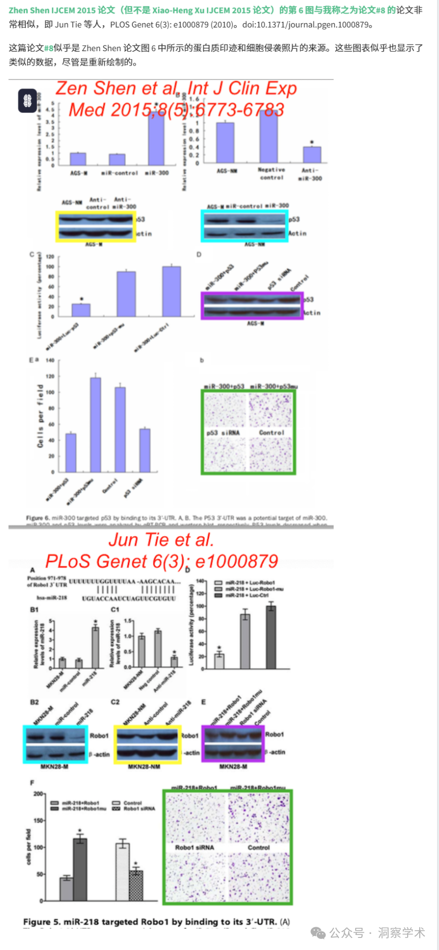

**2024年9月Debora Weber-Wulff在pubpeer上提出质疑：**

文本也有相当多的重叠，只是癌症的类型发生了改变：

左：Int J Clin Exp Med. 2015；8（5）：6773–6783。

右：Int J Clin Exp Med. 2015；8（5）：6957–6966。

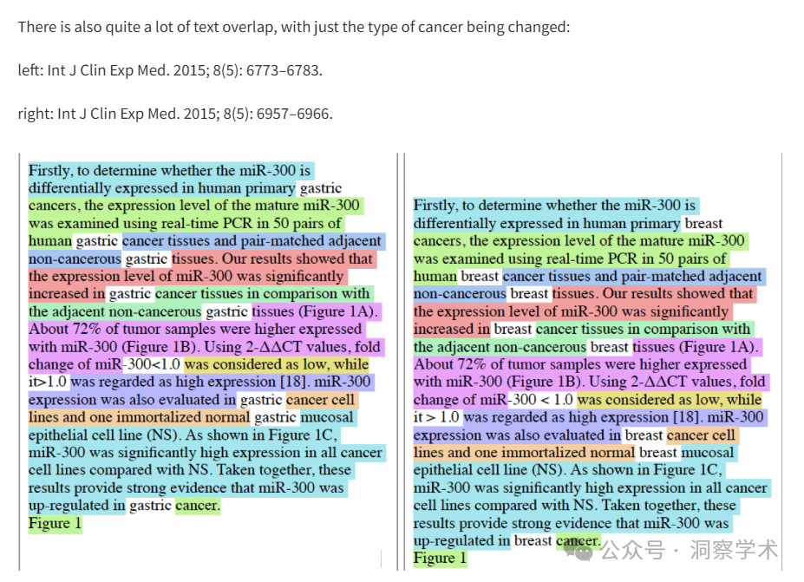

**2025年4月Elisabeth M Bik 在pubpeer上提出质疑：**

撤回，大约在 2025 年 3 月，https://e-century.us/files/ijcem/18/3/ijcem2503002.pdf

“本出版物中报道的伪造材料和/或数据已被一位知识渊博的读者发现，并随后通过编辑部的进一步调查得到证实。因此，根据本期刊的政策和编辑决定，整篇文章已被撤回。”

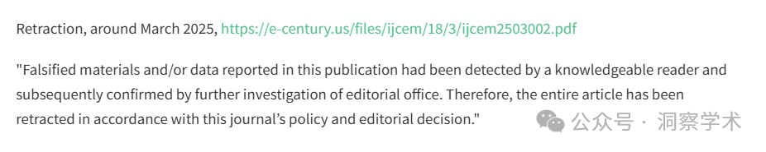

信息链接：

https://pubmed.ncbi.nlm.nih.gov/28585698/

https://pubpeer.com/publications/9E52C2C042AA10D4E446F0721A3597

免责声明：

本文所涉及的信息均来自公开的学术网站和相关资料，力求内容准确可靠，但无法对其完整性、真实性或时效性作出绝对保证，仅供学术参考。如发现内容存在问题或有纰漏之处，请及通过私信联系我们(QQ: 3926830335)，以便及时核实和修正。

[#吉林大学中日联谊医院](https://mp.weixin.qq.com/mp/appmsgalbum?__biz=Mzk1NzgyODkzOQ==&action=getalbum&album_id=3849708140409585664#wechat_redirect)